**Выполнили:**

1. **Комиссарова Екатерина (22БИ3)**
2. **Старостин Павел (22БИ1)**

**Задание 1.**

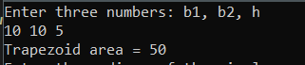

**Задание 2.**

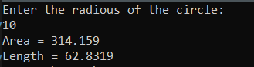

**Задание 3.**

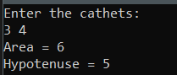

**Задание 4.**



**Задание 5.**

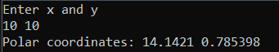

**Задание 6.**

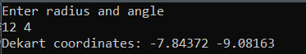

**Задание 7.**

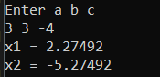

**Задание 8.**

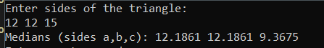

**Задание 9.**

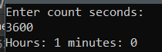

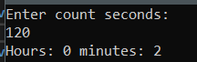

**Задание 10.**

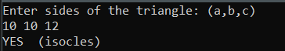

**Задание 11.**



**Задание 12.**



**Задание 13.**

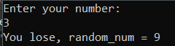

**Задание 14.**

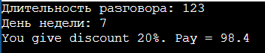

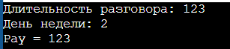

**Задание 15.**





**Задание 16.**





**Задание 17.**







**Задание 18.**

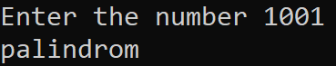



**Задание 19.**

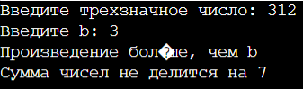

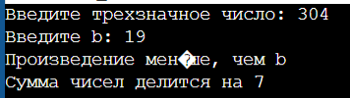

**Задание 20.**





**Задание 21.**

